**INFORME IMPLEMENTACIÓN PLAN DE TRABAJO 2024**

**Meses julio-diciembre 2024**

Como miembros de la Comisión de Integridad Gubernamental y Cumplimiento Normativo del Ministerio de Trabajo, reafirmamos nuestro compromiso institucional con la promoción de una cultura ética basada en valores fundamentales. A través del desarrollo de programas, eventos y actividades lúdicas, buscamos fortalecer la interiorización de principios de integridad, transparencia y responsabilidad, impulsando así una gestión pública honesta y alineada con los más altos valores Éticos.

Durante este periodo fueron impartidos las capacitaciones y boletines.

|  |  |
| --- | --- |
| **Fecha** | **Nombre de la capacitaciones Coordinadas por CIGCN-MT** |
| Julio-Diciembre | Extensión de Campaña Sensibilización y Concientización del Medio Ambiente |
| 17 septiembre | Charla Dilemas Morales y Valores |
| 04 octubre | Concientización del Cáncer de Mama |
| 10 de octubre | Webinar Promoviendo la Salud Mental en el Contexto Laboral (Impartido por INAP). |
| 22 de noviembre | Charla Oficinas Sostenibles (Impartido por medio ambiente). |
| 17 de diciembre | Boletín “Conoce tu Código de Integridad” |

**Extensión de Campaña Sensibilización y Concientización del Medio Ambiente**

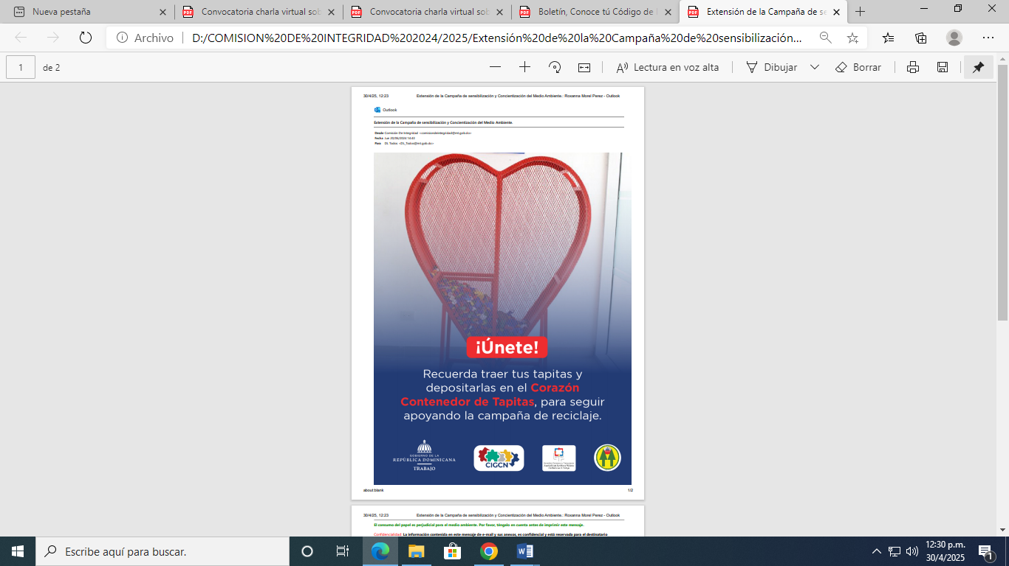

**Charla Dilemas Morales y Valores**

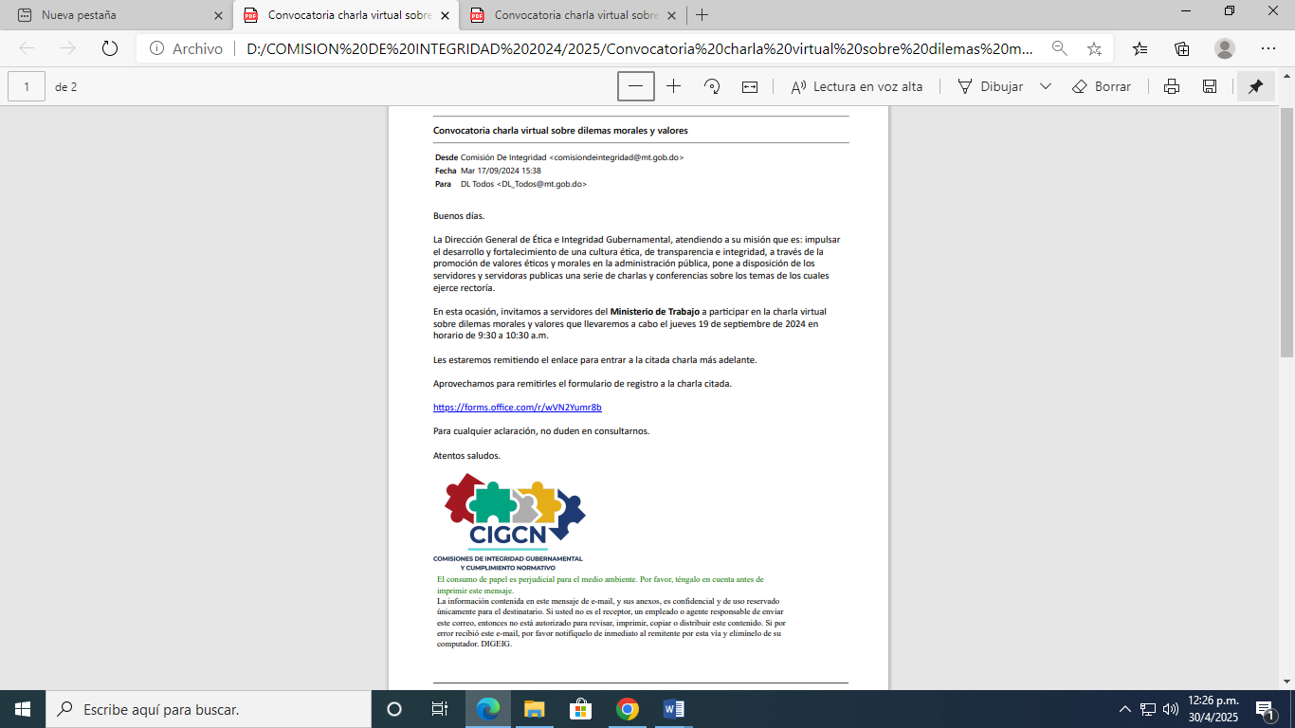

**Webinar Promoviendo la Salud Mental en el Contexto Laboral**

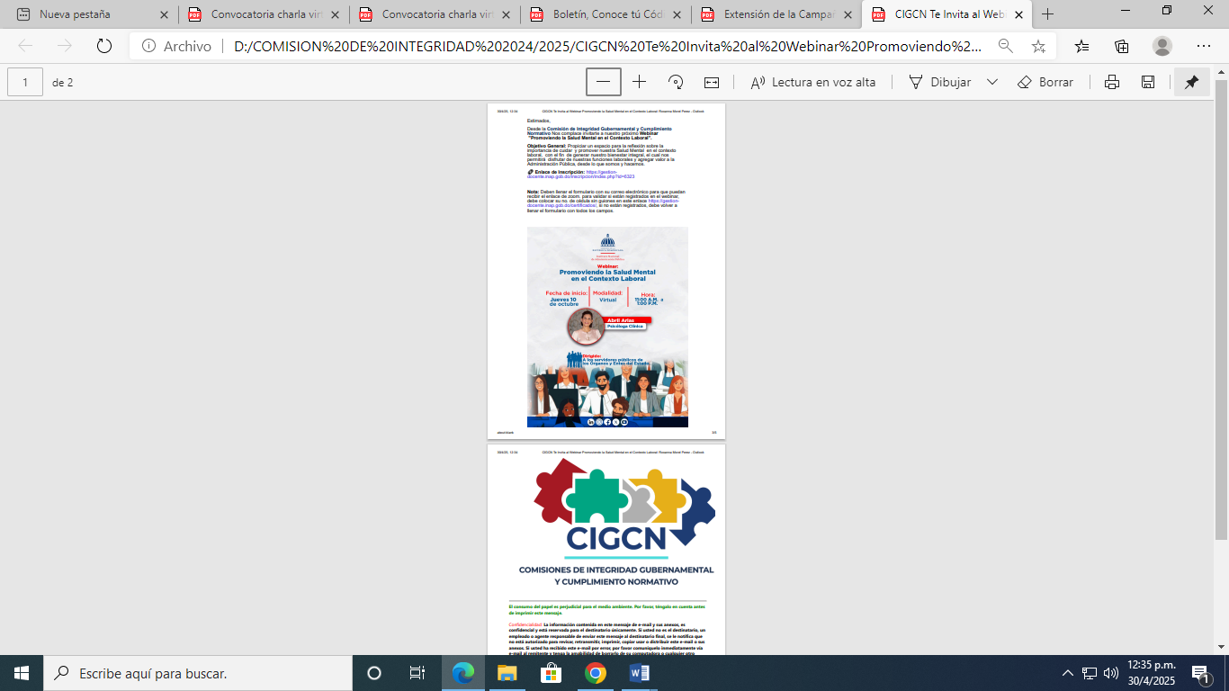

**4/10/2024**

**REALIZAMOS ENTREGA DE UNOS DETALLITOS ALUSIVOS AL MES DE LA CONCIENTIZACION DEL CANCER DE MAMA A UNA DE LAS DIRECCIONES DE NUESTRO MINISTERIO.**



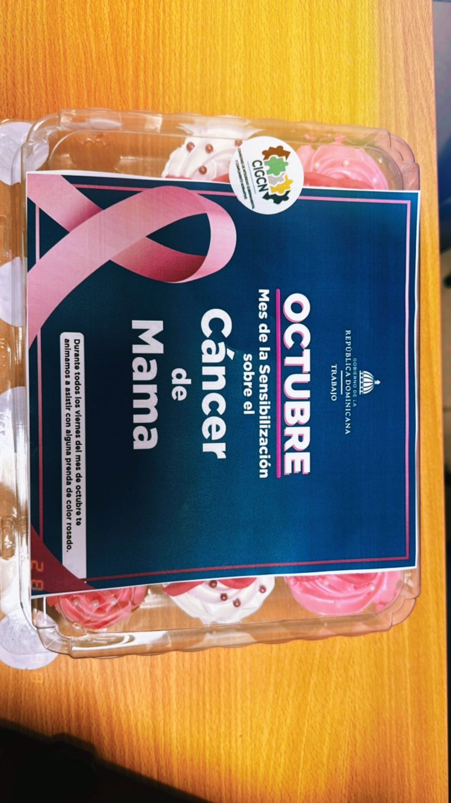

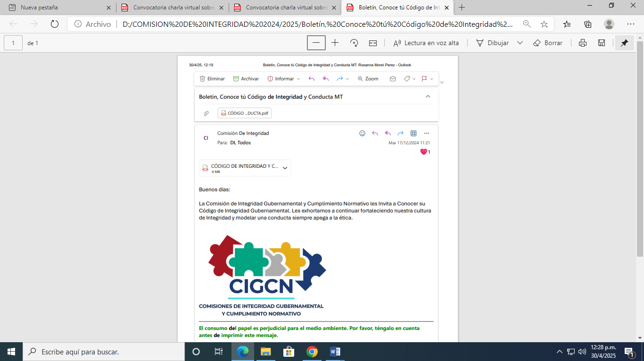

Ministerio de Trabajo reafirmó su compromiso con la transparencia y la integridad institucional al participar en la tercera edición del Congreso Internacional de Integridad Gubernamental y Cumplimiento Normativo, organizado por la Dirección General de Ética e Integridad Gubernamental (DIGEIG).

El evento, se realizó los días 23, 24 y 25 de septiembre en Bávaro, donde discutimos sobre la importancia de la integridad como eje transversal en la gestión pública. Durante las jornadas del congreso internacional se presentaron herramientas claves como el Mapa y la Guía de Riesgo Conductual, con el objetivo de fortalecer los mecanismos de denuncia y supervisión dentro de las entidades

públicas: iniciativas fundamentales para mejorar la gestión de riesgos en el sistema de pensiones, garantizando un manejo ético y responsable de los recursos.

El congreso también contó con la participación de expositores internacionales, como Catherine Cardoze, Jorge Sahd y Abdiel Castrellón Williams, quienes abordaron temas como el riesgo político en América Latina y la gestión de políticas públicas ante convulsiones sociales. Estos análisis resultaron fundamentales para que las autoridades presentes, incluidas las de SIPEN, adquirieran herramientas para enfrentar los desafíos éticos en sus respectivos sectores.

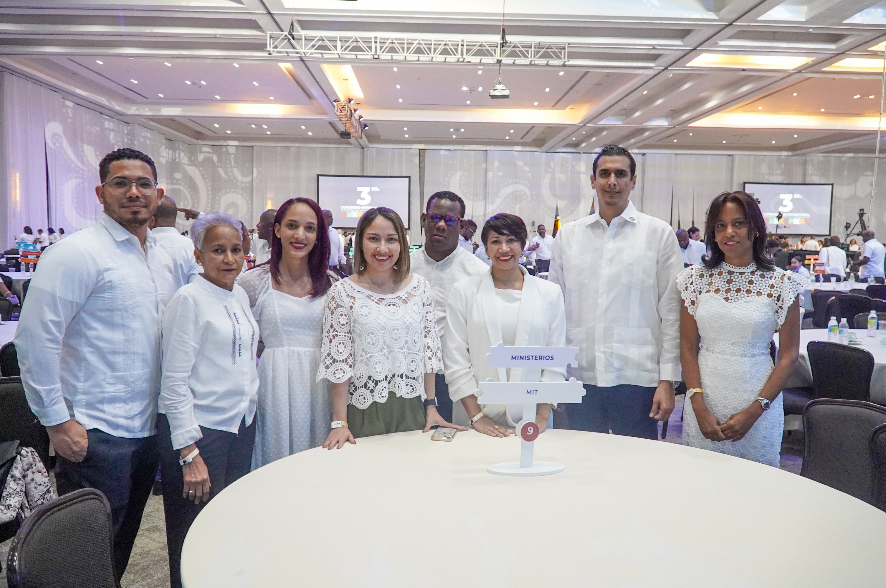

El 22 de noviembre en coordinación con el Ministerio de Medio Ambiente, invitamos a nuestros colaboradores a la charla sobre Oficinas Sostenibles.

Durante esta charla se abordaron estrategias para optimizar el uso de recursos, reducir el impacto ambiental y fomentar una cultura organizacional basada en la sostenibilidad y la responsabilidad ecológica.

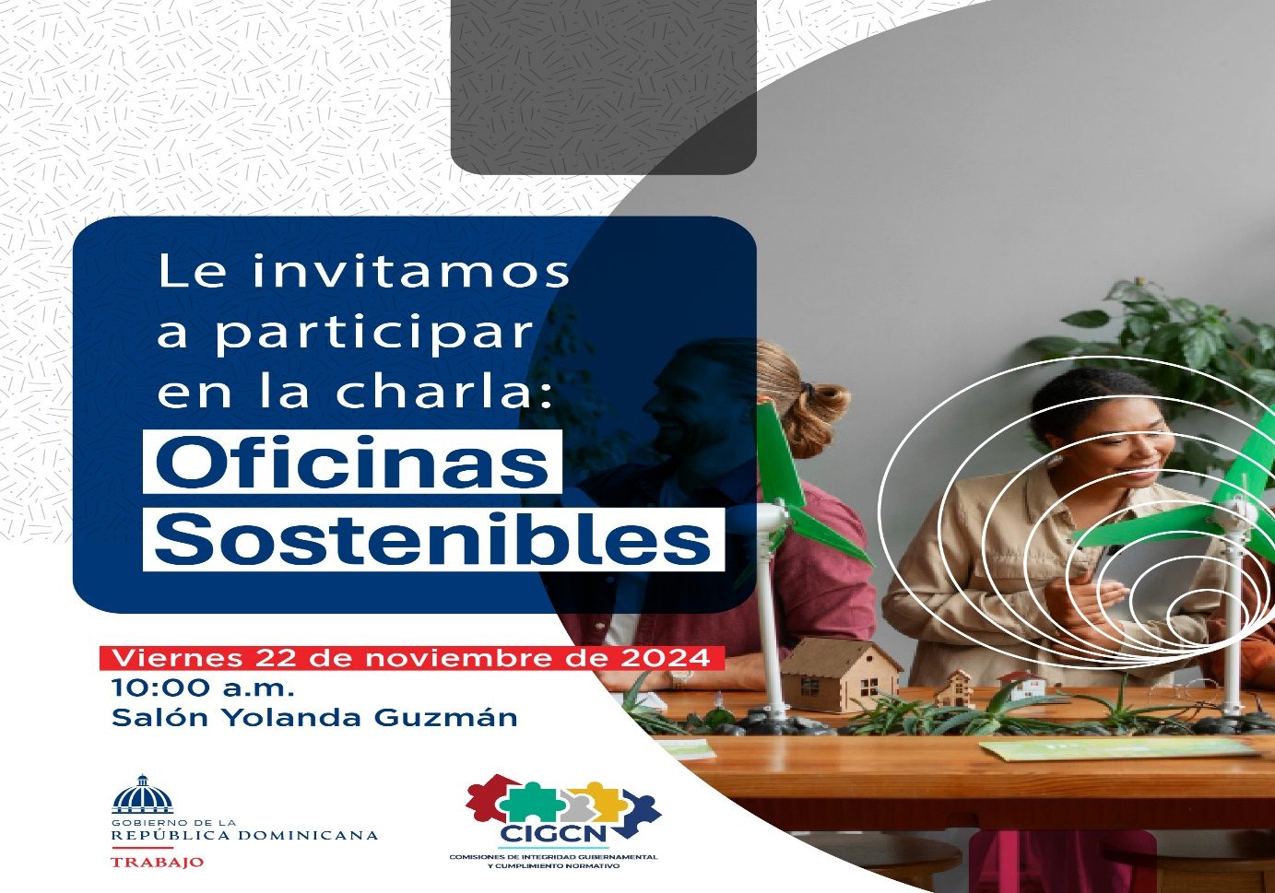

Lunes 9 de diciembre realizamos el acto de la Conmemoración del Da Internacional de la Lucha contra la Corrupción este evento tiene como propósito reafirmar nuestro compromiso institucional en la prevención y combate de la corrupción, promoviendo una cultura de integridad en la gestión pública. Fue un momento de reflexión y de aprendizaje, donde juntos fortaleceremos los valores de igualdad de derechos y oportunidad entre los servidores del Ministerio de Trabajo.

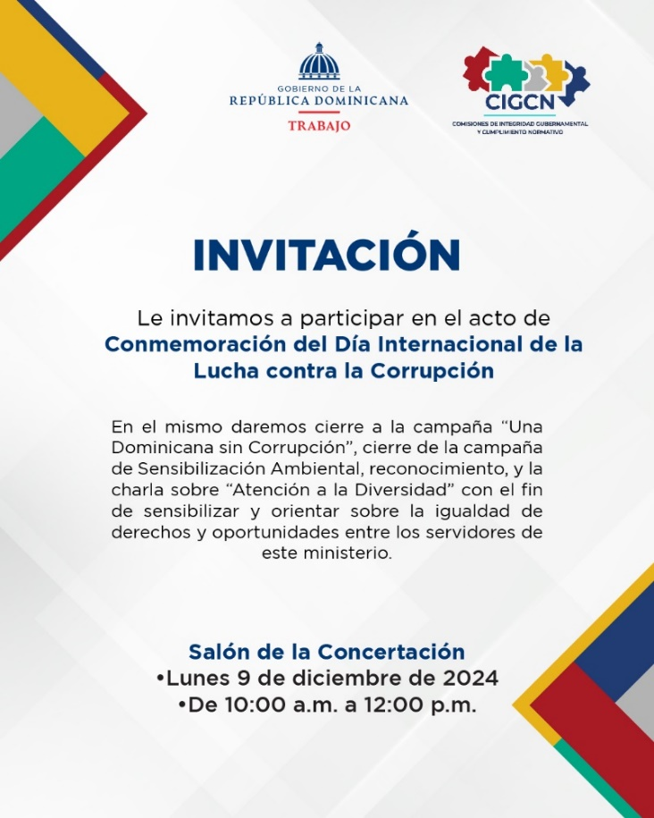

 

Roxanna Morel Rosanna Almánzar

Coordinadora Coordinadora

General Administrativa